Resolución del Pleno del Instituto de Transparencia, Acceso a la Información Pública y Protección de Datos Personales del Estado de México y Municipios, con domicilio en Metepec, Estado de México, a cinco de noviembre de dos mil veinticinco.
VISTO el expediente electrónico formado con motivo del recurso de revisión número 05615/INFOEM/IP/RR/2025, interpuesto por un particular que no proporcionó nombre o seudónimo, en lo sucesivo la parte Recurrente, en contra de la respuesta del Ayuntamiento de Toluca, en lo subsecuente el Sujeto Obligado, se procede a dictar la presente resolución.

A N T E C E D E N T E S D E L A S U N T O
PRIMERO. De la Solicitud de Información.
Con fecha veinticinco de abril de dos mil veinticinco, la parte Recurrente presentó a través del Sistema de Acceso a la Información Mexiquense (SAIMEX) ante El Sujeto Obligado, solicitud de acceso a la información pública, registrada bajo el número de expediente 02498/TOLUCA/IP/2025, mediante la cual solicitó información en el tenor siguiente:
“Ocupo este listado de reportes y comprobantes para conocer los montos obtenidos por concepto de ISR participable que tiene el municipio. Para bajar los reportes fiscales del SAT de su portal, así como los comprobantes fiscales que le expiden al respectivo gobierno del Estado, al que pertenecen para respaldar la participación que les pagan; con voluntad política, los tesoreros pueden bajar y enviar los reportes con una inversión mínima de tiempo. A) Reportes fiscales del SAT: 1. Vista anual acumulada. Por cada año del 2019 al 2024. 2. Detalle mensual. Por cada año del 2019 al 2024. 3. Detalle ejercicio. Por cada año del 2019 al 2024. B) Comprobantes fiscales digitales por internet: 1. Todos los comprobantes fiscales por internet que el municipio emitió a favor del Estado de México por concepto del pago del ISR participable autorizado por el SAT. Todos los expedidos por el periodo del 2019 al 2024. Generalmente es solo un comprobante por trimestre. Reporte del fondo de ISR efectivamente participado emitido por la Secretaría de Finanzas del Estado donde se localiza el municipio. Los municipios entregan los trámites a la Secretaría de Finanzas de su Estado, y esta gestiona la devolución del ISR participable con el SAT. El SAT le deposita a la Secretaría de Finanzas, y esta le deposita a los municipios. Como ejemplo de lo que hablo En Guanajuato, el reporte lo obtienen los municipios en la liga: https://portaldigepci.guanajuato.gob.mx/Municipios/public/ppm/participaciones Siguiente Auxiliares contables del municipio. *Estado de actividades. Por cada año del 2019 al 2024, el auxiliar de la cuenta o cuentas en las que se registra la entrada de dinero por concepto de la devolución del ISR participable. *Estado de posición financiera. Por cada año del 2019 al 2024, el auxiliar de las cuentas ISR retenido por salarios, e ISR retenido por asimilados a salarios. Son reportes que ya obran en sus archivos, así que no debe ser difícil tenerlos y enviarlos. Imperando el espíritu de servicio y la voluntad de Transparencia. Gracias. Adjunto to archivo ejemplo de tal cual es la información requerida de otro Ente Publico de las mismas características al municipio de Toluca.” (Sic)
Adjuntando el documento “Ejemplo de Reportes Requeridos en orden.pdf”, el cual muestra la vista anual acumulada del ejercicio 2019, detalle mensual del ejercicio 2018, donde se aprecian los pagos totales por sueldos y salarios, hoja del total de nómina de los meses de enero a diciembre de 2018, del DIF de Guanajuato; CFI del Municipio de Salvatierra del Estado de Guanajuato, por ingresos; estado de actividades de enero a diciembre de 2023 del Municipio de Acámbaro Guanajuato; estado de situación financiera de diciembre de 2023 del Municipio de Acámbaro Guanajuato.
Modalidad de entrega: A través del SAIMEX y correo electrónico.
SEGUNDO. De la respuesta del Sujeto Obligado.
Como se advierte de las constancias del expediente electrónico, en fecha diecinueve de mayo de dos mil veinticinco, el Sujeto Obligado hizo entrega al Recurrente de la respuesta emitida a la solicitud de información, en los términos siguientes:

“Folio de la solicitud: 02498/TOLUCA/IP/2025

En respuesta a la solicitud recibida, nos permitimos hacer de su conocimiento que con fundamento en el artículo 53, Fracciones: II, V y VI de la Ley de Transparencia y Acceso a la Información Pública del Estado de México y Municipios, le contestamos que:

En atención a la solicitud con folio 02498/TOLUCA/IP/2025, me permito adjuntar al presente la respuesta correspondiente. Sin más por el momento, reciba un saludo.

ATENTAMENTE
Dr. Nahum Miguel Mendoza Morales.”

Adicionalmente, el Sujeto Obligado adjunto los archivos electrónicos denominados “Saimex 2498.pdf” y “R. 02498. 2025.pdf”, mismos que no se reproducen por ser del conocimiento de las partes, sin embargo, serán materia de estudio en el considerando respectivo.

TERCERO. Del recurso de revisión.
Inconforme con la respuesta notificada por El Sujeto Obligado, la parte Recurrente interpuso recurso de revisión, en fecha diecinueve de mayo de dos mil veinticinco, el cual fue registrado en el sistema electrónico con el expediente número 05615/INFOEM/IP/RR/2025; en los cuales arguye las siguientes manifestaciones:
- Acto impugnado
“La negativa de la información solicitada. Usando argucias legales como fundamentos que no aplican para los reportes, comprobantes y estados financieros que SI obran en sus archivos del Sujeto Obligado y no quiere proporcionarme a pesar de que otros necesitan si lo han hecho y se han ganado sentencias qué dicha información debe ser entregada y además de que les envie un ejemplo de que les estoy solicitando.”
- Razones o motivos de inconformidad:
“Que hacen pasar fundamentos legales que no aplican para esta información solicitada por lo cual son argucias legales. Y es risorio nomme quiera proporcionar reportes simples y llanos reportes que desde luego obran en sus archivos e incluso les envié un ejemplo literal de lo solicitado de manera clara, ordenada y precisa la información.” (sic)
Y en el aparatado de documentos anexos manifiesta que vuelve a enviar lo solicitado, esperando ya no existan evasivas de información. Para tal efecto, adjunta el archivo titulado “Ejemplo de Reportes Requeridos en orden.pdf”, que está integrado por los archivos anexos de la solicitud.

CUARTO. Del turno y admisión del recurso de revisión.
El medio de impugnación fue turnado al Comisionado Presidente José Martínez Vilchis, por medio del sistema electrónico SAIMEX, en términos del artículo 185, fracción I, de la Ley de Transparencia y Acceso a la información Pública del Estado de México y Municipios, del cual recayó acuerdo de admisión en fecha veinte de mayo de dos mil veinticinco, determinándose en ellos, un plazo de siete días para que las partes manifestaran lo que a su derecho corresponda en términos del numeral ya citado.

QUINTO. De la etapa de instrucción.
De las constancias que obran en el expediente electrónico del SAIMEX, se advierte que el Sujeto Obligado en fecha veintinueve de mayo de la anualidad actuante emitió su informe justificado a través de los documentos siguientes “ ANEXOS 05615-2025.pdf” y “ Ratificación 05615.pdf”, los cuales fueron puestos a la vista de la parte Recurrente en fecha nueve de mayo de la anualidad actuante.

Por otra vertiente, se advierte que el Recurrente, omitió rendir dentro del término de Ley, las manifestaciones que a sus intereses conviniera.

Por lo que al no existir prueba alguna o diligencia que desahogar en el expediente citado al rubro, el Comisionado Ponente acordó el cierre de instrucción, así como la remisión del mismo a efecto de ser resuelto, de conformidad con lo establecido en el artículo 185 fracciones VI y VIII de la Ley de Transparencia y Acceso a la Información Pública del Estado de México y Municipios.

SEXTO. Del Cierre de Instrucción.
Por lo que una vez transcurrido el periodo otorgado a las partes de siete días hábiles para realizar sus manifestaciones en el acuerdo de admisión, y no habiendo prueba pendiente por desahogar, ni que documentos que integrar al expediente electrónico, se decretó el cierre de instrucción en fecha dieciocho de junio de dos mil veinticinco, en términos del artículo 185 fracción VI de la Ley de Transparencia y Acceso a la Información Pública del Estado de México y Municipios, ordenándose turnar los expedientes a la resolución que en derecho proceda.

SÉPTIMO. De la ampliación del término para resolver.
De las constancias que integran el expediente electrónico, se advierte que han transcurrido los términos de Ley, para la emisión de la resolución en el presente recurso de revisión, por lo que en fecha diez de julio de dos mil veinticinco, se notificó a las partes el acuerdo por el que se ordena ampliar el plazo para la emisión de la resolución, en términos del artículo 181 párrafo tercero de la Ley de Transparencia y Acceso a la Información Pública del Estado de México y Municipios, ordenándose turnar los expedientes a la resolución que en derecho proceda.

Este organismo garante no pasa por alto justificar, que el plazo para emitir resolución en el presente asunto encuentra justificación en el alto número de recursos de revisión recibidos, que se ha incrementado aproximadamente un 400%, circunstancia atípica que ha rebasado las capacidades técnicas y humanas del personal encargado de la proyección de las resoluciones a dichos medios de impugnación.

Por ello, es menester precisar que si bien se ha excedido el plazo para resolver el presente medio de impugnación, de conformidad con la ley de la materia, el plazo para emitir resolución se encuentra justificado en los elementos para medir su razonabilidad de asuntos conforme a los parámetros establecidos por diversos órganos jurisdiccionales federales, aplicables también en procedimientos análogos, como el que nos ocupa.

Así, en términos de lo que establecen los artículos 8.1 y 25 de la Convención Americana sobre Derechos Humanos, los recursos deben ser sencillos y resolverse en el menor tiempo posible, tomando en consideración la dilación total del procedimiento; esto es, en un plazo razonable.

En ese sentido, el legislador fijó los términos procesales en las leyes, de manera general, sin que pudiera prever la variada gama de casos que son resueltos por los órganos jurisdiccionales o cuasi jurisdiccionales, tanto por la complejidad de los hechos, como por el número de casos que conocen.

Por ello, excepcionalmente, si un asunto es resuelto con posterioridad a los plazos señalados por la norma debe analizarse la razonabilidad del tiempo necesario para su resolución, atentos a los siguientes criterios:
a) Complejidad del asunto: La complejidad de la prueba, la pluralidad de sujetos procesales, el tiempo transcurrido, las características y contexto del recurso.
b) Actividad Procesal del interesado: Acciones u omisiones del interesado.
c) Conducta de la Autoridad: Las Acciones u omisiones realizadas en el procedimiento. Así como si la autoridad actuó con la debida diligencia.
d) La afectación generada en la situación jurídica de la persona involucrada en el proceso: Violación a sus derechos humanos.

De modo que, cuando se trate de un asunto excepcional, por alguna o todas las características mencionadas o bien, cuando el ingreso de asuntos al órgano jurisdiccional o cuasi jurisdiccional respectivo supere notoriamente al que podría considerarse normal, debe concluirse que es una excluyente de responsabilidad en relación con la actuación del funcionario, como ha acontecido en el caso que nos ocupa.

Argumento que encuentra sustento en la jurisprudencia P./J. 32/92 emitida por el Pleno de la Suprema Corte de Justicia de la Nación de rubro “TÉRMINOS PROCESALES. PARA DETERMINAR SI UN FUNCIONARIO JUDICIAL ACTUÓ INDEBIDAMENTE POR NO RESPETARLOS SE DEBE ATENDER AL PRESUPUESTO QUE CONSIDERÓ EL LEGISLADOR AL FIJARLOS Y LAS CARACTERÍSTICAS DEL CASO.”, visible en la Gaceta del Seminario Judicial de la Federación con el registro digital 205635.

Razones por las cuales cabe concluir que, la resolución al recurso de revisión se solventa hasta esta fecha, debido a que existe una excesiva carga de trabajo en desproporción a la capacidad de los recursos materiales y humanos con que cuenta este Instituto para atender la enorme demanda de usuarios que acuden para que se les garantice su Derecho de acceso a la información Pública y Protección de Datos Personales, aunado a la complejidad de los hechos a los que se refieren, así como al volumen del expediente, la extensión de los escritos y pruebas aportadas y desahogadas por las partes; lo que impide la tramitación de los recursos dentro de los términos legales previamente establecidos por la Ley, por tratarse de causas de fuerza mayor.

Al respecto, también son de considerar los criterios sostenidos por el Cuarto Tribunal Colegiado en Materia Administrativa del Primer Circuito, cuyos rubros y datos de identificación son los siguientes:
“PLAZO RAZONABLE PARA RESOLVER. DIMENSIÓN Y EFECTOS DE ESTE CONCEPTO CUANDO SE ADUCE EXCESIVA CARGA DE TRABAJO.” consultable en el Seminario Judicial de la Federación y su gaceta, con el registro digital 2002351.

“PLAZO RAZONABLE PARA RESOLVER. CONCEPTO Y ELEMENTOS QUE LO INTEGRAN A LA LUZ DEL DERECHO INTERNACIONAL DE LOS DERECHOS HUMANOS.”, visible en el Seminario Judicial de la Federación y su gaceta, con el registro digital 2002350.

Por ello, este organismo garante comprometido con la tutela de los derechos humanos confiados, señala que este exceso del plazo legal para resolver el presente asunto, resulta de carácter excepcional.

C O N S I D E R A N D O
PRIMERO. De la competencia.
Este Instituto de Transparencia, Acceso a la Información Pública y Protección de Datos Personales del Estado de México y Municipios es competente para conocer y resolver el presente Recurso de Revisión, conforme a lo dispuesto en el artículo 5, párrafos trigésimo séptimo, trigésimo octavo y trigésimo noveno fracciones IV y V de la Constitución Política del Estado Libre y Soberano de México; ordinal 2, fracción II, 13, 29, 36, fracciones I y II, 176, 178, 179, 181 párrafo tercero y 185 de la Ley de Transparencia y Acceso a la Información Pública del Estado de México y Municipios; y 9, fracciones I y XXIII y 11 del Reglamento Interior del Instituto de Transparencia, Acceso a la Información Pública y Protección de Datos Personales del Estado de México y Municipios.

SEGUNDO. Sobre los alcances del recurso de revisión.
Derivado de la impugnación realizada, es preciso e importante señalar que el recurso de revisión inmerso en la Ley de Transparencia vigente en la entidad, tiene el fin y alcance que señalan los numerales 176, 179, 181 párrafo cuarto, 194 y 195 y demás aplicables de la Ley de Transparencia y Acceso a la Información Pública del Estado de México y Municipios vigente, el cual será analizado conforme a las actuaciones que obren en el expediente electrónico, con la finalidad de reparar cualquier posible afectación al derecho de acceso a la información pública y garantizando el principio rector de máxima publicidad.
El Recurso de Revisión en estudio contiene los elementos normativos de validez exigidos en la Ley de Transparencia y Acceso a la Información Pública del Estado de México y Municipios, establecidos en el artículo 180 que enuncia:
“Artículo 180. El recurso de revisión contendrá:
I. El sujeto obligado ante la cual se presentó la solicitud;
II. El nombre del solicitante que recurre o de su representante y, en su caso, del tercero interesado, así como la dirección o medio que señale para recibir notificaciones;
III. El número de folio de respuesta de la solicitud de acceso;
IV. La fecha en que fue notificada la respuesta al solicitante o tuvo conocimiento del acto reclamado, o de presentación de la solicitud, en caso de falta de respuesta;
V. El acto que se recurre;
VI. Las razones o motivos de inconformidad;
VII. La copia de la respuesta que se impugna y, en su caso, de la notificación correspondiente, en el caso de respuesta de la solicitud; y
VIII. Firma del recurrente, en su caso, cuando se presente por escrito, requisito sin el cual se dará trámite al recurso.
Adicionalmente, se podrán anexar las pruebas y demás elementos que considere procedentes someter a juicio del Instituto.
En ningún caso será necesario que el particular ratifique el recurso de revisión interpuesto.
En caso de que el recurso se interponga de manera electrónica no será indispensable que contengan los requisitos establecidos en las fracciones II, IV, VII y VIII.”

Cabe señalar que El Recurrente ejerció de manera anónima su derecho de acceso a la información pública, sin embargo, no es motivo para desechar las solicitudes de acceso a la información pública conforme a lo previsto en el artículo 155, penúltimo párrafo de la Ley de Transparencia y Acceso a la Información Pública del Estado de México y Municipios que señala lo siguiente:
“Las solicitudes anónimas, con nombre incompleto o seudónimo serán procedentes para su trámite por parte del sujeto obligado ante quien se presente. No podrá requerirse información adicional con motivo del nombre proporcionado por el solicitante.”
Robusteciendo lo anterior se encuentra lo dispuesto en los artículos 6, Apartado A, fracciones III y IV, de la Constitución Política de los Estados Unidos Mexicanos y 5 párrafos vigésimo, vigésimo primero y vigésimo segundo, de la Constitución Política del Estado Libre y Soberano de México, se establece lo siguiente:
Constitución Política de los Estados Unidos Mexicanos
“Artículo 6°. La manifestación de las ideas no será objeto de ninguna inquisición judicial o administrativa, sino en el caso de que ataque a la moral, la vida privada o los derechos de terceros, provoque algún delito, o perturbe el orden público; el derecho de réplica será ejercido en los términos dispuestos por la ley. El derecho a la información será garantizado por el Estado.
(…)
Para efectos de lo dispuesto en el presente artículo se observará lo siguiente:
A. Para el ejercicio del derecho de acceso a la información, la Federación y las entidades federativas, en el ámbito de sus respectivas competencias, se regirán por los siguientes principios y bases::
(…)
III. Toda persona, sin necesidad de acreditar interés alguno o justificar su utilización, tendrá acceso gratuito a la información pública, a sus datos personales o a la rectificación de éstos.
IV. Se establecerán mecanismos de acceso a la información pública y procedimientos de revisión expeditos que se sustanciarán ante las instancias competentes en los términos que fija esta Constitución y las leyes.”
Constitución Política del Estado Libre y Soberano de México
“Artículo 5.- En el Estado de México todas las personas gozarán de los derechos humanos reconocidos en la Constitución Política de los Estados Unidos Mexicanos, en los tratados internacionales en los que el Estado mexicano sea parte, en esta Constitución y en las leyes que de ésta emanen, por lo que gozarán de las garantías para su protección, las cuales no podrán restringirse ni suspenderse salvo en los casos y bajo las condiciones que la Constitución Política de los Estados Unidos Mexicanos establece. En el Estado de México la Naturaleza o biodiversidad, especies endémicas y nativas son sujetos de derecho, los cuales son otorgados, protegidos y promovidos por la constitución y las leyes del Estado.
(…)
Toda persona en el Estado de México, tiene derecho al libre acceso a la información plural y oportuna, así como a buscar recibir y difundir información e ideas de toda índole por cualquier medio de expresión.
(…)
El derecho a la información será garantizado por el Estado. La ley establecerá las previsiones que permitan asegurar la protección, el respeto y la difusión de este derecho.
Para garantizar el ejercicio del derecho de transparencia, acceso a la información pública y protección de datos personales, los poderes públicos y los organismos autónomos, transparentarán sus acciones, en términos de las disposiciones aplicables, la información será oportuna, clara, veraz y de fácil acceso. Este derecho se regirá por los principios y bases siguientes:
III. Toda persona, sin necesidad de acreditar interés alguno o justificar su utilización, tendrá acceso gratuito a la información pública, a sus datos personales o a la rectificación de éstos;
IV. Se establecerán mecanismos de acceso a la información y procedimientos de revisión expeditos que se sustanciarán ante el organismo autónomo especializado e imparcial que establece esta Constitución.
(…)
VIII. El Estado contará con un organismo autónomo, especializado, imparcial, colegiado, con personalidad jurídica y patrimonio propio, con plena autonomía técnica y de gestión, con capacidad para decidir sobre el ejercicio de su presupuesto y determinar su organización interna, responsable de garantizar el cumplimiento del derecho de transparencia, acceso a la información pública y a la protección de datos personales en posesión de los sujetos obligados en los términos que establezca la ley. (…)”
Por lo cual, de una interpretación sistemática, conforme y progresiva del derecho humano de acceso a la información pública se aprecia que toda persona, sin necesidad de acreditar interés alguno o justificar su utilización, deberá tener acceso a la información pública, es decir, dicho derecho fundamental exime a quien lo ejerce, de acreditar su legitimación en la causa o su interés en el asunto, lo que permite la posibilidad de que, incluso, la solicitud de acceso a la información pueda ser anónima o no contener un nombre que identifique al solicitante o que permita tener certeza sobre su identidad.
En conclusión, se cubrieron los requisitos de procedencia y procedibilidad y conforme a las constancias que obran en el expediente.

TERCERO. De las causas de improcedencia.
En el procedimiento de acceso a la información y de los medios de impugnación de la materia, se advierten diversos supuestos de procedibilidad, los cuales deben estudiarse con la finalidad de dar cumplimiento a los principios de legalidad y objetividad inmersos en el artículo 9 de Ley de Transparencia y Acceso a la Información Pública del Estado de México y Municipios, en correlación con la seguridad jurídica que debe generar lo actuado ante este Organismo garante.
Siendo facultad de este Órgano entrar al estudio de las causas de improcedencia que hagan valer las partes o que se adviertan de oficio por este Resolutor y por ende objeto de análisis previo al estudio de fondo del asunto, en los presupuestos procesales sobre el inicio o trámite de un proceso, generando eficacia jurídica en las resoluciones, máxime que se trata de una figura procesal adoptada en la ley de la materia, la cual impide su estudio y resolución cuando una vez admitido el recurso de revisión se advierta una causa de improcedencia que permita sobreseer el recurso de revisión, sin estudiar el fondo del asunto; circunstancias anteriores que no son incompatibles con el derecho de acceso a la justicia, ya que éste no se coarta por regular causas de improcedencia y sobreseimiento con tales fines. Así las cosas, del análisis de los expedientes electrónicos no se advierte ninguna causa de improcedencia que se actualice ni mucho menos alguna hecha valer por alguna de las partes, procediendo al estudio del fondo del asunto, en los siguientes términos.

CUARTO. Estudio y resolución del asunto
El análisis y resolución del presente recurso, se funda en el contenido íntegro de las actuaciones que obran en el expediente electrónico, para así estar en posibilidad este Órgano Colegiado de dictar el fallo correspondiente conforme a derecho, tomando en consideración los elementos aportados por las partes y respetando en todo momento al principio de máxima publicidad consagrado en nuestra Constitución Federal, Local y demás leyes aplicables en la materia, así como en los tratados internacionales en los que el Estado Mexicano sea parte, en concordancia con el párrafo tercero del artículo 1 de la Constitución Federal y el diverso 8 de la Ley de Transparencia local.
Ahora bien, el artículo 179 de la Ley de Transparencia establece las causales para la procedencia del recurso de revisión, tal como se transcribe:
Artículo 179. El recurso de revisión es un medio de protección que la Ley otorga a los particulares, para hacer valer su derecho de acceso a la información pública, y procederá en contra de las siguientes causas:
- La negativa a la información solicitada;
- La clasificación de la información;
- La declaración de inexistencia de la información;
- La declaración de incompetencia por el sujeto obligado;
- La entrega de información incompleta;
- La entrega de información que no corresponda con lo solicitado;
- La falta de respuesta a una solicitud de acceso a la información;
- La notificación, entrega o puesta a disposición de información en una modalidad o formato distinto al solicitado;
- La entrega o puesta a disposición de información en un formato incomprensible y/o no accesible para el solicitante;
- Los costos o tiempos de entrega de la información;
- La falta de trámite a una solicitud;
- La negativa a permitir la consulta directa de la información;
- La falta, deficiencia o insuficiencia de la fundamentación y/o motivación en la respuesta; y
- La orientación a un trámite específico.
La respuesta que den los sujetos obligados derivada de la resolución a un recurso de revisión que proceda por las causales señaladas en las fracciones IV, VII, IX, X, XI y XII es susceptible de ser impugnada de nueva cuenta, mediante recurso de revisión, ante el Instituto.

Bajo estas líneas argumentativas, al retomar y delimitar los requerimientos del ahora Recurrente, de manera objetiva se precisa que requiere la siguiente información:
Ocupo este listado de reportes y comprobantes para conocer los montos obtenidos por concepto de ISR participable que tiene el municipio.
Para bajar los reportes fiscales del SAT de su portal, así como los comprobantes fiscales que le expiden al respectivo gobierno del Estado, al que pertenecen para respaldar la participación que les pagan; con voluntad política, los tesoreros pueden bajar y enviar los reportes con una inversión mínima de tiempo.
- Reportes fiscales del SAT
- Vista anual acumulada. Por cada año del 2019 al 2024.
- Detalle mensual. Por cada año del 2019 al 2024.
- Detalle ejercicio. Por cada año del 2019 al 2024.

- Comprobantes fiscales digitales por internet:
4. Todos los comprobantes fiscales por internet que el municipio emitió a favor del Estado de México por concepto del pago del ISR participable autorizado por el SAT.
5. Todos los expedidos por el periodo del 2019 al 2024. Generalmente es solo un comprobante por trimestre.
6. Reporte del fondo de ISR efectivamente participado emitido por la Secretaría de Finanzas del Estado donde se localiza el municipio.
Los municipios entregan los trámites a la Secretaría de Finanzas de su Estado, y esta gestiona la devolución del ISR participable con el SAT. El SAT le deposita a la Secretaría de Finanzas, y esta le deposita a los municipios. Como ejemplo de lo que hablo En Guanajuato, el reporte lo obtienen los municipios en la liga: https://portaldigepci.guanajuato.gob.mx/Municipios/public/ppm/participaciones.

- Auxiliares contables del municipio.
7. Estado de actividades. Por cada año del 2019 al 2024, el auxiliar de la cuenta o cuentas en las que se registra la entrada de dinero por concepto de la devolución del ISR participable.
8. Estado de posición financiera. Por cada año del 2019 al 2024, el auxiliar de las cuentas ISR retenido por salarios, e ISR retenido por asimilados a salarios
Son reportes que ya obran en sus archivos, así que no debe ser difícil tenerlos y enviarlos. Imperando el espíritu de servicio y la voluntad de Transparencia. Gracias. Adjunto to archivo ejemplo de tal cual es la información requerida de otro Ente Publico de las mismas características al municipio de Toluca.
Para tal efecto adjunta documento “Ejemplo de Reportes Requeridos en orden.pdf”, el cual esta integrado por diversos documentos, los cuales fueron descritos anteriormente; no obstante, para mejor ilustración, se insertan a continuación.
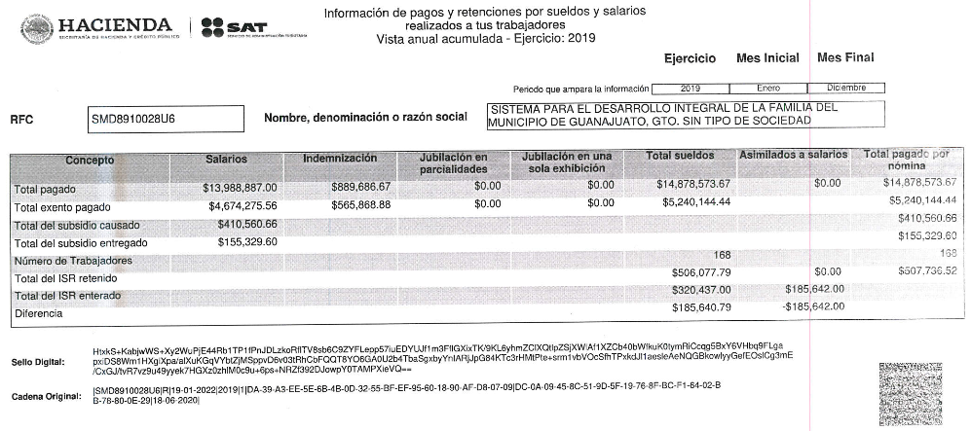









De conformidad con las constancias que obran en el expediente electrónico, se observa que el Sujeto Obligado dio respuesta por medio del sistema SAIMEX, a la solicitud de información 00113/ZINACANT/IP/2025; por medio de los archivos electrónicos denominados:
- Saimex 2498.pdf: contiene el oficio 202010000/1550/2025, de fecha 29 de abril de 2025, emitido por el Tesorero Municipal, en el cual manifiesta que después de revisar las atribuciones del área que encabeza, aclara que el derecho de petición consiste generalmente en exigir al Sujeto Obligado que actúe en el sentido de contestar lo solicitado; por lo que respecto a la información que solicita, esta no constituye un derecho de acceso a la información pública y por tanto no puede ser atendida mediante una solicitud de acceso a la información.
… se define en cuanto a su alcance y resultado material, es decir, el acceso a los archivos, registros y documentos públicos, generados o en posesión de los órganos u organismos públicos.
En el caso particular esta Unidad Administrativa no cuenta con la información solicitada toda vez que no forma parte de las atribuciones conferidas a esta Tesorería Municipal.

- R. 02498. 2025.pdf: Oficio sin folio, de fecha 19 de mayo de 2025, emitido por el Titular de la Unidad de Transparencia, en el cual comunica al solicitante que informa la Dirección General de Administración y Servidora Pública Habilitada que después de haber realizado una búsqueda exhaustiva y razonable en los archivos de la Dirección de Recursos Humanos y el Departamento de Nóminas, no se encontró documental alguno donde contenga lo requerido con antelación.
Ante la respuesta emitida por el Sujeto Obligado, la parte Recurrente consideró que su derecho a la información pública había sido conculcado, por lo que interpuso el recurso de revisión al rubro citado, señalando como acto impugnado “La negativa de la información solicitada. Usando argucias legales como fundamentos que no aplican para los reportes, comprobantes y estados financieros que SI obran en sus archivos del Sujeto Obligado y no quiere proporcionarme a pesar de que otros necesitan si lo han hecho y se han ganado sentencias qué dicha información debe ser entregada y además de que les envie un ejemplo de que les estoy solicitando.” Y sus razones o motivos de inconformidad “Que hacen pasar fundamentos legales que no aplican para esta información solicitada por lo cual son argucias legales. Y es risorio nomme quiera proporcionar reportes simples y llanos reportes que desde luego obran en sus archivos e incluso les envié un ejemplo literal de lo solicitado de manera clara, ordenada y precisa la información.” (Sic).

En síntesis el Recurrente manifiesta que el Sujeto Obligado, sí posee la información peticionada y no se le hizo entrega de la misma.
Así durante la etapa de instrucción, el Sujeto Obligado, presenta su informe justificado a través de dos documentos, los cuales contiene lo siguiente:
- ANEXOS 05615-2025. Oficio número 20601000/2762/2025, de fecha 27 de mayo de 2025, emitido por la Directora General de Administración quién manifiesta que se realizó una nueva búsqueda razonable y exhaustiva en los archivos que obran en la Dirección, sin embargo se ratifica la respuesta inicial.
- Oficio 202010000/1828/2025, de fecha 26 de mayo de 2025, en el cual el Tesorero Municipal expone que de conformidad a los artículos 3.21 y 3.22 del Código Reglamentario Municipal de Toluca y numeral 20201000 del Manual de Organización de la Tesorería municipal, informa que ratifica la respuesta inicial, notificada mediante oficio 20201000/1550/2025.

- Ratificación 05615. Oficio sin folio de fecha 28 de mayo de 2025, por el cual el Titular de la Unidad de Transparencia, comparece a ratificar ambas respuestas tanto de la Dirección General de Administración como de la Tesorería Municipal.

Ahora bien, Nuestra Carta Magna dispone que para el ejercicio del derecho de acceso a la información los Estados deben observar diversos principios y bases, entre los cuales se establece que toda la información en posesión de cualquier autoridad, órgano, organismo, órganos autónomos, así como de cualquier sindicato que reciba y ejerza recursos públicos o realice actos de autoridad en el ámbito federal, estatal y municipal, es pública y sólo podrá ser reservada temporalmente por razones de interés público y seguridad nacional, en los términos que fijen las leyes, ello se aprecia en el Artículo 6, apartado A, numeral I de la Constitución Política de los Estados Unidos Mexicanos que a la letra establece:

Artículo 6
…
Para el ejercicio del derecho de acceso a la información, la Federación, los Estados y el Distrito Federal, en el ámbito de sus respectivas competencias, se regirán por los siguientes principios y bases:

- Toda la información en posesión de cualquier autoridad, entidad, órgano y organismo de los Poderes Ejecutivo, Legislativo y Judicial, órganos autónomos, partidos políticos, fideicomisos y fondos públicos, así como de cualquier persona física, moral o sindicato que reciba y ejerza recursos públicos o realice actos de autoridad en el ámbito federal, estatal y municipal, es pública y sólo podrá ser reservada temporalmente por razones de interés público y seguridad nacional, en los términos que fijen las leyes. En la interpretación de este derecho deberá prevalecer el principio de máxima publicidad. Los sujetos obligados deberán documentar todo acto que derive del ejercicio de sus facultades, competencias o funciones, la ley determinará los supuestos específicos bajo los cuales procederá la declaración de inexistencia de la información.

Por otro lado, en atención a lo dispuesto por los artículos 3, fracción XI y 12 de la Ley de Transparencia y Acceso a la Información Pública del Estado de México y Municipios, los cuales son del tenor literal siguiente:

Artículo 3.- Para los efectos de la presente Ley se entenderá por:
…
XI. Documento: Los expedientes, reportes, estudios, actas, resoluciones, oficios, correspondencia, acuerdos, directivas, directrices, circulares, contratos, convenios, instructivos, notas, memorandos, estadísticas o bien, cualquier otro registro que documente el ejercicio de las facultades, funciones y competencias de los sujetos obligados, sus servidores públicos e integrantes, sin importar su fuente o fecha de elaboración. Los documentos podrán estar en cualquier medio, sea escrito, impreso, sonoro, visual, electrónico, informático u holográfico;

Artículo 4. El derecho humano de acceso a la información pública es la prerrogativa de las personas para buscar, difundir, investigar, recabar, recibir y solicitar información pública, sin necesidad de acreditar personalidad ni interés jurídico.

Toda la información generada, obtenida, adquirida, transformada, administrada o en posesión de los sujetos obligados es pública y accesible de manera permanente a cualquier persona, en los términos y condiciones que se establezcan en los tratados internacionales de los que el Estado mexicano sea parte, en la Ley General, la presente Ley y demás disposiciones de la materia, privilegiando el principio de máxima publicidad de la información. Solo podrá ser clasificada excepcionalmente como reservada temporalmente por razones de interés público, en los términos de las causas legítimas y estrictamente necesarias previstas por esta Ley.

Los sujetos obligados deben poner en práctica, políticas y programas de acceso a la información que se apeguen a criterios de publicidad, veracidad, oportunidad, precisión y suficiencia en beneficio de los solicitantes.

Artículo 12. Quienes generen, recopilen, administren, manejen, procesen, archiven o conserven información pública serán responsables de la misma en los términos de las disposiciones jurídicas aplicables.

Los sujetos obligados sólo proporcionarán la información pública que se les requiera y que obre en sus archivos y en el estado en que ésta se encuentre. La obligación de proporcionar información no comprende el procesamiento de la misma, ni el presentarla conforme al interés del solicitante; no estarán obligados a generarla, resumirla, efectuar cálculos o practicar investigaciones.

Señalado lo anterior, procedemos de forma inmediata a la revisión del Código Reglamentario Municipal del Sujeto Obligado, ello con la finalidad de verificar si la información solicitada corresponde a documentación generada en el ejercicio de sus atribuciones, o bien es información que puede ser obtenida por el Sujeto Obligado, no obstante, podría constituir el derecho de petición encaminado a que el mismo ente realice determinada acción como la finalidad de dar cumplimiento a lo que requiere una persona (derecho de petición).

Del Código Reglamentario Municipal de Toluca 2025
Artículo 3.2. Para la consulta, estudio, planeación y despacho de los asuntos en los diversos ramos de la administración pública municipal, el presidente municipal se regirá por la Constitución Federal, la Constitución Estatal, la Ley Orgánica Municipal, el Bando Municipal, el presente Título y demás disposiciones que resulten aplicables y se auxiliará de las siguientes:

I. DEPENDENCIAS:
2. Tesorería Municipal;
6. Dirección General de Administración;

SECCIÓN TERCERA
DE LA TESORERÍA MUNICIPAL
Artículo 3.19. La o el titular de la Tesorería Municipal tendrá las siguientes atribuciones:
I. Coordinar la orientación técnica a los contribuyentes en el cumplimiento de sus obligaciones fiscales, el calendario de aplicación de las disposiciones tributarias y los procedimientos para su debida observancia;
II. Administrar, instrumentar, planear, implementar y supervisar la operación y desarrollo de la actividad catastral para la inscripción o actualización de la información de los predios en el Padrón Catastral Municipal y en el Sistema Integral de Información Catastral conforme a las disposiciones aplicables en la materia;
III. Aplicar el procedimiento administrativo de ejecución para recuperar y/o cancelar
los créditos fiscales, cuentas incobrables y cuentas incosteables;
IV. Emitir las políticas que en materia de ejercicio presupuestal sean de observancia
por las dependencias municipales;
V. Proponer las disposiciones de racionalidad, austeridad y disciplina presupuestales;
VI. Otorgar suficiencia presupuestal a las solicitudes de adquisiciones y servicios, así como las ampliaciones del monto del gasto operativo de las dependencias y organismos auxiliares;
VII. Supervisar el registro y control de las operaciones financieras presupuestales y contables, revisar y autorizar la integración de los informes mensuales y la cuenta pública anual del Municipio para que se entregue de manera oportuna y con apego a los lineamientos establecidos en los ordenamientos jurídicos aplicables;
VIII. Coadyuvar con el presidente municipal en los juicios de carácter fiscal que se ventilen ante cualquier tribunal, cuando tenga interés la hacienda pública municipal, así como en la tramitación de los recursos administrativos de inconformidad en materia fiscal que interpongan los contribuyentes;
IX. Administrar, instrumentar, planear, implementar y supervisar la operación y desarrollo de la actividad catastral para la inscripción o actualización de la información de los predios en el Padrón Catastral Municipal y en el Sistema Integral de Información Catastral conforme a las disposiciones aplicables en la materia;
X. Corroborar que se lleve a cabo la debida garantía del interés fiscal, cuando así lo determinen las disposiciones legales;
XI. Hacer efectivos los depósitos, fianzas, títulos de crédito y en general cualquier garantía o derecho otorgado para garantizar el interés fiscal, incluyendo el adeudo de intereses o de los accesorios legales generados por pago extemporáneo;
XII. Ejercer en el ámbito de su competencia las atribuciones derivadas del sistema estatal de coordinación hacendaria, así como de los convenios y acuerdos que se celebren en el marco del propio sistema;
XIII. Determinar, liquidar, recaudar, fiscalizar y administrar las contribuciones, aprovechamientos, los productos y en general, todos los ingresos municipales cualquiera que sea su naturaleza, en los términos de los ordenamientos jurídicos aplicables;
XIV. Vigilar que se recauden los ingresos por los distintos conceptos impositivos que señala el Presupuesto y la Ley de Ingresos para el ejercicio fiscal del año en curso;
XV. Enunciar la política financiera y crediticia del Municipio;
XVI. Proponer al Ayuntamiento los presupuestos de ingresos y egresos los cuales deberán ser elaborados y etiquetados con perspectiva de género, informar de su ejercicio y sugerir las modificaciones, en caso necesario;
XVII. Emitir los criterios y políticas para la aplicación de los ordenamientos fiscales, así como resolver las diferencias que se susciten en la interpretación de los mismos, en términos de lo que dispone el Código Financiero;
XVIII. Vigilar el cumplimiento de las disposiciones legales de carácter fiscal, aplicables en el ámbito municipal;
XIX. Autorizar y verificar la reasignación de recursos presupuestarios a otros programas sociales prioritarios mediante el dictamen correspondiente, en conjunto con la Unidad de Información, Planeación, Programación y Evaluación, informando de ello al Ayuntamiento;
XX. Administrar los estacionamientos de propiedad municipal, en términos de lo que
dispone el Capítulo Octavo del Título Sexto de este Código;
XXI. Elaborar y resguardar los padrones de contribuyentes del municipio de Toluca;
XXII. Dar a conocer a las dependencias que conforman la administración pública municipal, conjuntamente con la Unidad de Información, Planeación, Programación y Evaluación, la información necesaria para la formulación del Presupuesto de Egresos Municipal, en observancia a la normatividad aplicable;
XXIII. Analizar las solicitudes de asignación presupuestaria entregadas por las áreas y, en su caso emitir las notificaciones correspondientes;
XXIV. Presentar ante el Ayuntamiento el informe anual de las finanzas públicas;
XXV. Expedir copias certificadas de los documentos que corroboren el pago de las obligaciones fiscales y documentación presentada ante el Órgano Superior de Fiscalización del Estado de México;
XXVI. Pagar la nómina mediante depósito bancario o bajo la modalidad convenida por el Sindicato que mayor seguridad brinde a las y los servidores públicos en días y horas hábiles, en el lugar más cercano al centro de trabajo del servidor público los días quince y último de cada mes o el día hábil inmediato anterior, si no fueran laborables esas fechas;
XXVII. Los Delegados Administrativos de cada dependencia o unidad administrativa son los responsables de acudir a la Dirección de Recursos Humanos a recoger la nómina para que la den a firma a los servidores públicos, asimismo, regresarla dentro de los tres días hábiles siguientes a la Dirección de Recursos Humanos debidamente firmada por quienes debieron hacerlo;
XXVIII. Gestionar y preparar el pago de nómina y/o listas de raya que deban pagarse en efectivo a petición de la Dirección de Recursos Humanos;
XXIX. Coordinar el pago de nómina de Pensiones Alimenticias que se descuentan a los servidores públicos del Ayuntamiento, por Resolución Judicial;
XXX. Informar a la Dirección de Recursos Humanos sobre la nómina pagada y los pagos cancelados para su reprogramación y timbrado de nómina;
XXXI. Apoyar a los servidores públicos en el trámite de su tarjeta bancaria para el cobro de su nómina por medio de depósito;
XXXII. Designar un número de interventores para determinar el impuesto generado por la explotación de juegos y espectáculos públicos; y
XXXIII. Las demás que le confieran otros ordenamientos jurídicos, el H. Ayuntamiento y el presidente municipal.

SECCIÓN OCTAVA
DE LA DIRECCIÓN GENERAL DE ADMINISTRACIÓN
Artículo 3.40. La o el titular de la Dirección General de Administración, tiene las
siguientes atribuciones:
I. Coordinar y dirigir los sistemas de reclutamiento, selección, contratación e inducción y desarrollo de personal;
II. Verificar que se cumplan las disposiciones en materia de trabajo, seguridad e higiene laboral, así como las del Código Reglamentario, respecto de los derechos y obligaciones del personal;
III. Autorizar las altas, bajas, cambios, permisos, licencias, comisiones del personal, entre otras, para su trámite y efectos;
IV. Autorizar la elaboración y distribución oportuna de la nómina al personal que labora en el Ayuntamiento, apegándose a la normatividad en la materia y al presupuesto autorizado;
V. Coordinar, programar y establecer las políticas de capacitación y adiestramiento para el desarrollo adecuado de personal, conforme a las necesidades institucionales y a las propias del personal;
VI. Vigilar y verificar el cumplimiento de las cláusulas establecidas en los convenios sindicales, para mantener y fortalecer las relaciones con las instituciones, y a su vez buscar el beneficio en cuanto a las prestaciones y condiciones laborales de los trabajadores agremiados;
VII. Intervenir, vigilar y dar el seguimiento correspondiente a todos los procedimientos de adquisición, arrendamiento de inmuebles, contratación de servicios, enajenación y subasta de bienes, conforme a los lineamientos establecidos en la normatividad correspondiente;
VIII. Coordinar la elaboración del programa anual de adquisiciones del Ayuntamiento,
con base en los montos establecidos para cada partida por objeto de gasto en el presupuesto, con el fin de ponerlo a disposición de los comités para su debida aprobación;
IX. Integrar el catálogo general de proveedores que permita identificar de manera ágil a quienes, con base en el giro comercial principal, cumplan y cuenten con los documentos y requisitos que establece la ley, con el propósito de considerarlos en os procesos de compra, prestación de servicios y arrendamientos de inmuebles, en la búsqueda de las mejores condiciones a favor del municipio;
X. Supervisar y vigilar que los procedimientos de licitaciones públicas, así como sus excepciones, se desarrollen conforme lo establece la normatividad respectiva y en estricto apego a los lineamientos establecidos de eficiencia, eficacia, honradez y transparencia;
XI. Establecer los mecanismos y procedimientos necesarios para la investigación y obtención de información sobre estudios de mercado y precios de referencia;
XII. Revisar, suscribir y vigilar todos aquellos contratos que se formalicen con proveedores, así como su ejecución y ejercicio, relativos a fallos de adjudicación de procesos de licitación pública o de sus excepciones, mismos que deberán cumplir con la normatividad en la materia;
XIII. Presidir los comités instituidos para atender los procesos de adquisición y enajenación de bienes muebles e inmuebles, contratación de servicios y arrendamientos. Convocar a sus integrantes y desahogar los asuntos que se sometan a consideración de éstos, así como llevar a cabo las funciones que establece la normatividad en la materia;
XIV. Vigilar, controlar y supervisar el estricto manejo, recepción, resguardo y entrega
de los materiales que se reciben en el Almacén General, con la finalidad de que éstos cumplan con las características físicas y técnicas requeridas, asimismo, establecer los mecanismos necesarios para realizar inventarios de manera periódica;
XV. Implementar y supervisar que se lleven a cabo todas las actividades relacionadas al mantenimiento, adecuación, conservación, aseo y limpieza de las áreas que integran el Ayuntamiento, que se utilizan para la atención al público y actividades administrativas;
XVI. Crear los mecanismos para dotar de combustible al parque vehicular y maquinaria
del Ayuntamiento, conforme a los controles establecidos;
XVII. Establecer los mecanismos y procesos administrativos necesarios para el diagnóstico, mantenimiento y reparación del parque vehicular del Ayuntamiento, definir los requisitos para ingresar los vehículos al taller municipal o en su caso canalizarlos a talleres externos;
XVIII. Atender y establecer la logística y las acciones pertinentes para el desarrollo de
los eventos públicos con representación del Ayuntamiento;
XIX. Planear, organizar, implementar y evaluar las políticas municipales en materia de gobierno digital, así como participar en las iniciativas que en la misma materia surjan del ámbito estatal y/o federal;
XX. Emitir las políticas, normas y lineamientos administrativos relativos al uso de las
tecnologías de la información y comunicación al interior de la administración pública municipal;
XXI. Establecer, operar y evaluar los mecanismos de coordinación con las delegaciones administrativas, en el ejercicio del presupuesto asignado, movimientos de personal y solicitud de bienes, insumos, servicios y arrendamientos que requieran las unidades administrativas para el desempeño de sus funciones;
XXII. Emitir las políticas, normas y lineamientos administrativos relativos a los asuntos de su competencia, con la finalidad de que los trabajos y las actividades que sean
inherentes a su responsabilidad se desarrollen con transparencia, considerando los lineamientos establecidos en la normatividad anticorrupción, así mismo con eficiencia y eficacia en el manejo de los recursos; y
XXIII. Las demás que le confieran otros ordenamientos jurídicos, el H. Ayuntamiento y el presidente municipal

Por lo que de las áreas en comento, no se aprecian atribuciones para emitir o resguardar los reportes fiscales del SAT, o los CFDIs (de participación del impuesto sobre la renta) requeridas.

Para mayor abundamiento, es de señalar que respecto del inciso A reportes del aplicativo del SAT “Visor de comprobantes de nómina del patrón”, que corresponde a la vista anual acumulada, detalles mensuales y detalles por ejercicio, por año, es preciso referir, en primer lugar, que las personas físicas y morales están obligadas al pago del Impuesto Sobre la Renta respecto de todos sus ingresos, en los términos establecidos en el artículo 1 de la Ley del Impuesto Sobre la Renta.
En el caso de las personas físicas, se consideran ingresos por la prestación de un servicio personal subordinado, los salarios y demás prestaciones que deriven de una relación laboral, incluyendo la participación de los trabajadores en las utilidades de las empresas y las prestaciones percibidas como consecuencia de la terminación de la relación laboral, encontrándose obligadas las personas físicas o morales que hagan pagos por dichos conceptos, a efectuar las retenciones y enteros mensuales, que tendrán el carácter de pagos provisionales a cuenta del impuesto anual; expedir y entregar comprobantes fiscales respectivos, así como calcular el impuesto anual de cada persona que le hubiere prestado servicios personales subordinados, de conformidad con los artículos 94, fracciones I y IV, 96 párrafo primero, 97 párrafo primero y 99, fracciones I y III del Capítulo I De los ingresos por salarios y en general por la prestación de un servicio personal subordinado, del Título IV De las personas físicas, de la Ley del Impuesto Sobre la Renta, a saber:
“Artículo 94. Se consideran ingresos por la prestación de un servicio personal subordinado, los salarios y demás prestaciones que deriven de una relación laboral, incluyendo la participación de los trabajadores en las utilidades de las empresas y las prestaciones percibidas como consecuencia de la terminación de la relación laboral. Para los efectos de este impuesto, se asimilan a estos ingresos los siguientes:
I. Las remuneraciones y demás prestaciones, obtenidas por los funcionarios y trabajadores de la Federación, de las entidades federativas y de los municipios, aun cuando sean por concepto de gastos no sujetos a comprobación, así como los obtenidos por los miembros de las fuerzas armadas.
(…)
IV. Los honorarios a personas que presten servicios preponderantemente a un prestatario, siempre que los mismos se lleven a cabo en las instalaciones de este último.
Artículo 96. Quienes hagan pagos por los conceptos a que se refiere este Capítulo están obligados a efectuar retenciones y enteros mensuales que tendrán el carácter de pagos provisionales a cuenta del impuesto anual. No se efectuará retención a las personas que en el mes únicamente perciban un salario mínimo general correspondiente al área geográfica del contribuyente.
…
Artículo 97. Las personas obligadas a efectuar retenciones en los términos del artículo 96 de esta Ley, calcularán el impuesto anual de cada persona que le hubiere prestado servicios personales subordinados.
…
Artículo 99. Quienes hagan pagos por los conceptos a que se refiere este Capítulo, tendrán las siguientes obligaciones:
I. Efectuar las retenciones señaladas en el artículo 96 de esta Ley.
…
III. Expedir y entregar comprobantes fiscales a las personas que reciban pagos por los conceptos a que se refiere este Capítulo, en la fecha en que se realice la erogación correspondiente, los cuales podrán utilizarse como constancia o recibo de pago para efectos de la legislación laboral a que se refieren los artículos 132 fracciones VII y VIII, y 804, primer párrafo, fracciones II y IV, de la Ley Federal de Trabajo.”
No obsta mencionar que los pagos, que a su vez sean ingresos en los términos del Capítulo I De los ingresos por salarios y en general por la prestación de un servicio personal subordinado, del Título IV De las personas físicas, de la Ley del Impuesto Sobre la Renta, se podrán deducir, para lo cual las erogaciones por concepto de remuneración, las retenciones correspondientes y las deducciones del impuesto local por salarios y, en general, por la prestación de un servicio personal independiente, deben constar en comprobantes fiscales emitidos en términos del Código Fiscal de la Federación, además del cumplimiento de las obligaciones y disposiciones que la Ley del Impuesto Sobre la Renta establezcan al respecto, como se desprende el artículo 27, fracción V, de la referida Ley, que en su parte conducente señala lo siguiente:
“Artículo 27. Las deducciones autorizadas en este Título deberán reunir los siguientes requisitos:
…
V…
Los pagos que a la vez sean ingresos en los términos del Capítulo I del Título IV, de esta Ley, se podrán deducir siempre que las erogaciones por concepto de remuneración, las retenciones correspondientes y las deducciones del impuesto local por salarios y, en general, por la prestación de un servicio personal independiente, consten en comprobantes fiscales emitidos en términos del Código Fiscal de la Federación y se cumpla con las obligaciones a que se refiere el artículo 99, fracciones I, II, III y V de la presente Ley, así como las disposiciones que, en su caso, regulen el subsidio para el empleo y los contribuyentes cumplan con la obligación de inscribir a los trabajadores en el Instituto Mexicano del Seguro Social cuando estén obligados a ello, en los términos de las leyes de seguridad social. “
Con base en lo previo, los municipios, al estar obligados a realizar el pago a los servidores públicos por los servicios prestados, de conformidad con el artículo 71 de la Ley del Trabajo de los Servidores Públicos del Estado de México, están obligados a retener el Impuesto Sobre la Renta y enterarlo a más tardar el día 17 del mes inmediato posterior a aquel que corresponda el pago, al Servicio de Administración Tributaria, SAT, al ser la dependencia que se encarga de la recaudación, impuestos y la vigilancia del cumplimiento de las obligaciones fiscales por parte de los contribuyentes.
Para tales efectos, la entidad retenedora –el municipio-, debe entregar un comprobante fiscal que ampare las respectivas retenciones conforme a lo establecido en los artículos 29 párrafo primero y 32-G fracción I del Código Fiscal de la Federación, a saber:
“Artículo 29. Cuando las leyes fiscales establezcan la obligación de expedir comprobantes fiscales por los actos o actividades que realicen, por los ingresos que se perciban o por las retenciones de contribuciones que efectúen, los contribuyentes deberán emitirlos mediante documentos digitales a través de la página de Internet del Servicio de Administración Tributaria. Las personas que adquieran bienes, disfruten de su uso o goce temporal, reciban servicios, realicen pagos parciales o diferidos que liquidan saldos de comprobantes fiscales digitales por Internet, o aquéllas a las que les hubieren retenido contribuciones deberán solicitar el comprobante fiscal digital por Internet respectivo. Los contribuyentes que exporten mercancías que no sean objeto de enajenación o cuya enajenación sea a título gratuito, deberán expedir el comprobante fiscal digital por Internet que ampare la operación.
…
Artículo 32-G. La Federación, las Entidades Federativas, el Distrito Federal, y sus Organismos Descentralizados, así como los Municipios, tendrán la obligación de presentar ante las autoridades fiscales, a través de los medios y formatos electrónicos que señale el Servicio de Administración, la información relativa a:
I. Las personas a las que en el mes inmediato anterior les hubieren efectuado retenciones de impuesto sobre la renta, así como de los residentes en el extranjero a los que les hayan efectuado pagos de acuerdo con lo previsto en el Título V de la Ley del Impuesto sobre la Renta.”
Ahora bien, para efecto de optimizar y agilizar la presentación de la Declaración Anual del Impuesto Sobre la Renta, el Servicio de Administración Tributaria, SAT, desarrollo los Visores de comprobantes de nómina tanto para el patrón como para el trabajador, que se constituyes como una herramienta en línea que permite a los trabajadores consultar los ingresos y retenciones por concepto de sueldos, salarios, asimilados a salarios y pagos por separación, manifestados al SAT por el patrón, a través de los CFDIs de nómina expedidos; y a los patrones, conocer oportunamente la información que será pre-llenada en la Declaración Anual para la deducción de nómina, consultar los pagos realizados de los trabajadores de forma acumulada, verificar la información de forma individual de cada uno de los empleados a los que se le haya expedido un CFDIs de nómina, identificar oportunamente errores en la información timbrada y en su caso corregirla, adicionalmente pueden realizarse conciliaciones del impuesto retenido de todos los trabajadores asentado en los comprobantes, contra el impuesto enterado en los pagos provisionales por concepto de ISR Retenciones por Sueldos y Salarios y de ISR Retenciones por Asimilados a Salarios, es decir, permite verificar que el ISR retenido o timbrado se haya enterado -pagado-.
Atento a lo anterior, se colige que la información que requiere la persona solicitante en el punto en estudio, se obtiene del Visor de comprobantes de nómina para el patrón, que se localiza en el portal de internet del SAT, concretamente en el apartado de Declaraciones, y, para acceder a la misma, es necesario autenticarse con el RFC y la contraseña o e.firma, como se ilustra en seguida para mejor referencia:
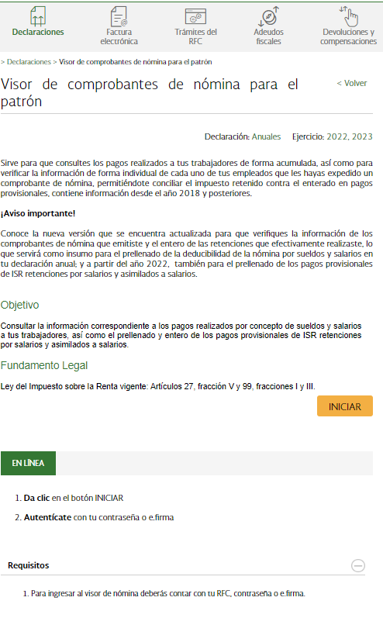
Los documentos que pueden obtenerse del Visor de comprobantes de nómina para el patrón, son los siguientes
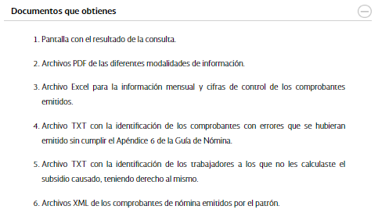
Además, cabe señalar que en el Portal referido se localiza la Guía de Usuario del Visor de comprobantes de nómina del patrón, en la cual se establecen las modalidades de consulta de la información, como se observa a continuación:


La información a la cual desea acceder la persona solicitante corresponde con la generada a partir de la Consulta Global, misma que permite al retenedor conocer la información global o acumulada que asentó en los comprobantes de todos sus trabajadores, de forma mensual –de la cual se obtienen los reportes Detalle del “Total por Sueldos y Salarios” y Detalle del “Total por Asimilados a Salarios”-, y que contempla, además, las modalidades de consulta: “Vista anual acumulada” –de la cual se obtiene el documento Vista anual acumulada-, “Vista anual” y “Vista mensual”.
Con la finalidad de esclarecer el argumento anterior, es oportuno referir que de conformidad con el procedimiento de consulta de la información previsto en la Guía de Usuario del Visor de comprobantes de nómina del patrón, al seleccionar la opción “Consultar información Global”, se muestra un resumen de los CFDIs de nómina que se expidieron por conceptos de sueldos y salarios, y asimilados a salarios, y para conocer la información mensual relativa a la diferencia de ISR retenido y enterado por el ente retenedor –es decir, el ISR a favor o en contra-, por sueldos y salarios, y por asimilados a salarios, basta con dar clic en la opción ”Ver Detalle” que aparece en cada concepto, obteniendo como resultado en la pantalla, los reportes Detalle del “Total por Sueldos y Salarios” y Detalle del “Total por Asimilados a Salarios”, como se observa en la siguientes imágenes extraídas de la Guía:
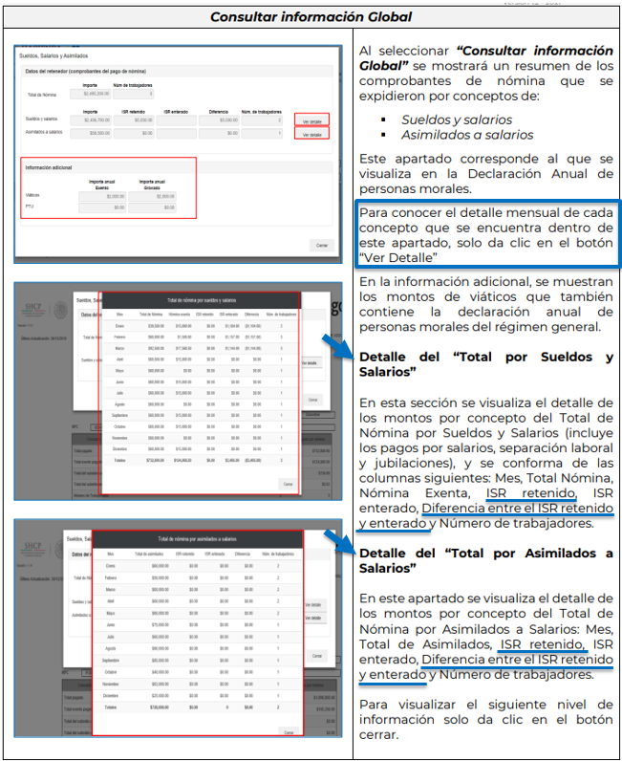
Respecto al reporte de ISR retenido correspondiente al monto histórico recuperado por conducto de la Secretaria de Finanzas del Estado, se precisa que en el siguiente nivel de consulta de la información, es decir, en la modalidad “Vista anual acumulada”, se muestra el registro del Acumulado Anual Total, que contiene los pagos acumulados realizados a los trabajadores durante el ejercicio, y se integra de las columnas siguientes: Concepto, Salarios, Indemnización, Total sueldos, Asimilados a salarios y un Total pagado por nómina, es decir, contiene una columna que integra un gran total resumido de cada concepto, además del número de trabajadores, así como también el total de ISR retenido e ISR enterado. Asimismo, al dar clic en el ícono PDF, es posible generar un documento con la información que se visualiza en el aplicativo, como se ilustra a continuación para mejor referencia:
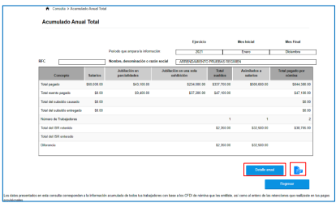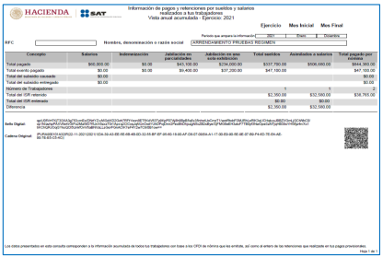
En esta línea de pensamiento, se concluye que el Sujeto Obligado, al ser un ente retenedor del Impuesto Sobre la Renta que se genere por ingresos por salarios -y en general por la prestación de un servicio personal subordinado-, y encontrarse constreñido a entregar un CFDI que ampare dichas retenciones para el cumplimiento de las obligaciones fiscales que le impone la Ley, podría encontrarse en posibilidad de entregar la información que es tema de estudio, toda vez que la información alojada en el referido aplicativo se alimenta con la información que deriva del timbrado de los CFDIs, una vez que estos se generan, por consiguiente, la información solicitada en los incisos A y B, es información que puede ser obtenida por el Sujeto Obligado, con motivo de las retenciones realizadas.
Situación que se ve reforzada ya que de los membretes de los propios documentos proporcionados por el Recurrente, como ejemplo de la información requerida, se aprecia que corresponden a documentos expedidos por la Secretaría de Hacienda y Crédito Público y por el Servicio de Administración Tributaria, en ese sentido, se indagó en página electrónica de las entidades referidas, de naturaleza y ámbito federal, diverso del hoy Sujeto Obligado, del cual se requiere la información, y se logro apreciar que corresponde a una herramienta gestionada por patrones (físicos u entidades gubernamentales).

Que permite conocer la información mediante consultas globales y con ello validar sea correcta.



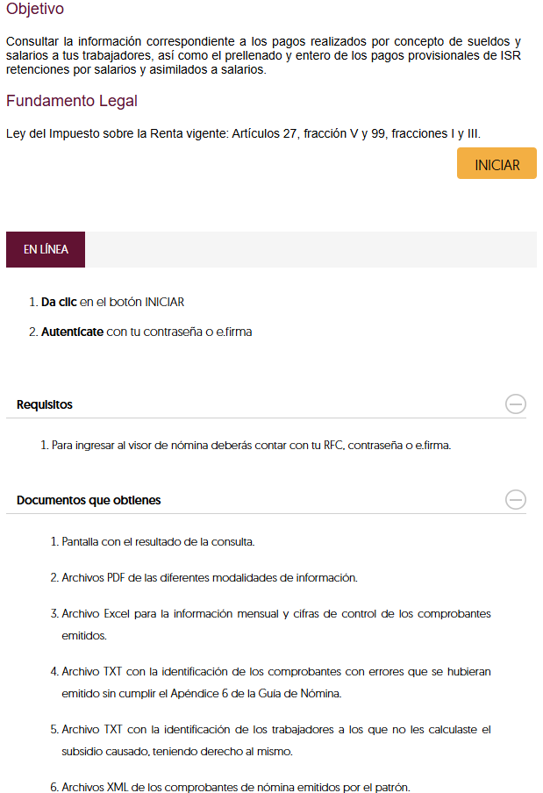

Con ello se manifiesta que corresponde propiamente a un servicio otorgado por el SAT (Servicio de Administración Tributaria), que si bien es accesible a los Sujeto Obligados, no corresponde a atribución de aquellos a manejarla y poseerla, sino mas bien, es una herramienta, por lo que su acceso se ve condicionado a la necesidad propia del mismo.
De ahí que cobre relevancia el pronunciamiento manifestado por el Tesorero Municipal en el sentido de que se esta haciendo uso del derecho de petición. -por lo que resulta conveniente acotar que efectivamente es así, respecto de los incisos A y B; ya que de la correspondiente al inciso C, si resulta competente por la vía de acceso a la información, proporcionar lo solicitado.
Para acotar un poco más de la información requerida en el inciso B, se tiene en cuenta que pide constancias de ISR participables, por lo que se localiza como consultas que se realizan a través del portal de internet de la página de la Secretaría de Finanzas.


Luego entonces se tiene que no puede ser satisfecho este punto, pues si bien es información que puede estar al alcance, constituye información accesible mediante el derecho de petición, porque implica un actuar de la autoridad en determinado sentido (conforme al interés del particular).

Retomando lo anterior, el derecho de petición es distinto del derecho de acceso a la información pública. Es preciso mencionar que David Cienfuegos Salgado, concibe al derecho de petición como “el derecho de toda persona a ser escuchado por quienes ejercen el poder público. ” (Sic)

De la misma manera, Miguel Carbonell en su libro “Los derechos fundamentales” refiere que el derecho de petición se ha entendido de dos distintitas maneras, a saber: como un derecho fundamental de participación política ya que permite a los particulares trasladar a las autoridades sus inquietudes, quejas, sugerencias y requerimientos en cualquier materia o asunto; y como una forma específica de la libertad de expresión, en tanto que permite expresarse frente a las autoridades. De igual manera que el derecho de petición se traduce en la obligación de todos los funcionarios y autoridades de permitir a los ciudadanos de dirigirse a ellos en demanda de lo que deseen expresar o solicitar y responder de dicha demanda por escrito, de forma congruente y en un plazo breve.

Por otro lado, el autor anteriormente citado, indica que el derecho de acceso a la información pública es el derecho de conocer la información de carácter público que se genera o está en posesión de los órganos del poder público o de los sujetos que utilizan o se benefician con recursos provenientes del Estado, es el derecho que tienen los ciudadanos para acceder a documentos y datos que obren en el poder del gobierno.

Por su parte Ernesto Villanueva define al derecho de acceso a la información pública como la prerrogativa de la persona para acceder a datos, registros y todo tipo de informaciones en poder de las entidades públicas y empresas privadas que ejercen gasto público o cumplen funciones de autoridad, con las excepciones taxativas que establezca la ley en una sociedad democrática.

De lo anterior se puede concluir que la distinción entre el derecho de petición y el derecho de acceso a la información descansa, principalmente, en que la pretensión del peticionario consiste generalmente en obligar a la autoridad responsable a que actúe en el sentido de contestar lo solicitado, mientras que en el derecho de acceso a la información pública la pretensión radica en que se permita el acceso a datos y todo tipo de documentación que tenga el carácter de información pública, que sea generada, administrada o se encuentre en posesión de los considerados Sujetos Obligados por la Ley de la Materia.

En virtud de lo anterior, este Órgano Garante arriba a la conclusión de que la respuesta primigenia del Sujeto Obligado, se encuentra apegada a derecho y evidentemente el artículo 12 segundo párrafo de la Ley de Transparencia y Acceso a la Información Pública del Estado de México y Municipios, excluye la posibilidad e que por esta vía, los Sujetos Obligados realicen investigaciones, ni presntarla conofrme al interes del solicitante.
Artículo 12. Quienes generen, recopilen, administren, manejen, procesen, archiven o conserven información pública serán responsables de la misma en los términos de las disposiciones jurídicas aplicables.
Los sujetos obligados sólo proporcionarán la información pública que se les requiera y que obre en sus archivos y en el estado en que ésta se encuentre. La obligación de proporcionar información no comprende el procesamiento de la misma, ni el presentarla conforme al interés del solicitante; no estarán obligados a generarla, resumirla, efectuar cálculos o practicar investigaciones.
Lo anterior adquiere mayor solidéz ya que de la propia solicitud del Perticular es de advertir que, se hace referencia a que, por una parte, es necesario bajar los reportes fiscales del SAT de su portal, y por otra, que con voluntad política, los tesosreros pueden bajar y enviar los resportes con una inversión minima de tiempo, lo que significa que,e fectivamente se refuerza la idea de que se etsá ante una peticion ejercida por medio de la plataforma electronica del SAIMEX, lo cual no es atendible por esta vía.
Ahora bien, en situación diversa, de la información solicitada en el inciso C, que corresponde a los Auxiliares Contables del Municipio, estado de actividades y estado de situación financiera.
Es de señalar que conofrme al Instructivo del Llenado del Módulo 1 de la Inofrmación Contable y Financiera que se entrega al Órgano Superior de Fiscalización del Estado de México (OSFEM) se desprenden dosr archivos denominados Estado de Situación Financiera y el Estado de Actividades, los cuales tinene por finalidad mostrar información de la posición financiera de un ente público, a una fecha determinada, sobre los recursos y obligaciones financieras; e infromar sobre el resultado de las transacciones y otros eventos relacionados con la operación del ente público que afectan o modifican su patrimonio, respectivamente.

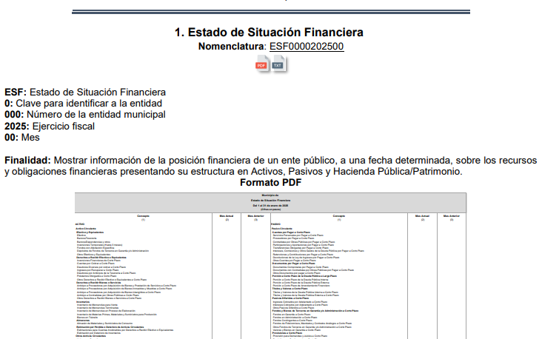

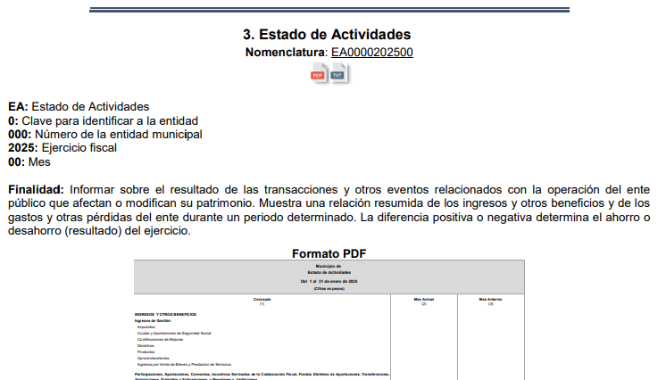

Luego entonces los dos formatos con la información solicitada es competencia del Sujeto Obligado, poseerla, administrarla y generarla, en ese sentido y al no haberse proporcionado en respuesta, resulta válido instruir su entrega en cumplimiento a esta resolución.

De la Versión Pública
No pasa desapercibido que la información podría contener información susceptible de clasificar, por lo cual, dicha información debe ser clasificada para no vulnerar un derecho intangible. Aunado a que de ser en caso de contar con otra información consistente en datos personales, deberá generarse una versión pública, tal excepción a la publicidad, atiende a la coexistencia de datos públicos e información que tenga el carácter de confidencial (datos personales) o reservada, por lo que debe privilegiarse el acceso a la información bajo el principio de máxima divulgación, empero sin violar el derecho a la protección de datos personales, cuyo fundamento legal aplicable se encuentra inmerso en los numerales de la Ley de la materia, que a la letra esgrimen:
“Artículo 3. Para los efectos de la presente Ley se entenderá por:
(…)
IX. Datos personales: La información concerniente a una persona, identificada o identificable según lo dispuesto por la Ley de Protección de Datos Personales del Estado de México;
(…)
XLV. Versión pública: Documento en el que se elimine, suprime o borra la información clasificada como reservada o confidencial para permitir su acceso.
Artículo 122. La clasificación es el proceso mediante el cual el sujeto obligado determina que la información en su poder actualiza alguno de los supuestos de reserva o confidencialidad, de conformidad con lo dispuesto en el presente título.
[…]
Artículo 132. La clasificación de la información se llevará a cabo en el momento en que:
[…]
II. Se determine mediante resolución de autoridad competente; o
(…)
Artículo 137. Cuando un mismo medio, impreso o electrónico, contenga información pública y reservada o confidencial, la Unidad de Transparencia para efectos de atender una solicitud de información, deberán elaborar una versión pública en la que se testen las partes o secciones clasificadas, indicando su contenido de manera genérica y fundando y motivando su clasificación.” [Sic]

En el caso específico, la información solicitada puede contener datos susceptibles de clasificarse, que de hacerse públicos afectarían la intimidad y vida privada de particulares; que se ha reiterado en las resoluciones de este Pleno que además de los datos especificados en la Ley de Transparencia y Acceso a la Información Pública del Estado de México y Municipios, se consideran confidenciales cuyo acceso debe ser restringido, los cuales deben testarse al momento de la elaboración de versiones públicas, como pudieran ser de manera enunciativa más no limitativa, clave de elector, número de OCR, CURP, el número de cuenta bancaria que sean exclusivamente de particulares, entre otros.

- Resulta importante destacar que el número de cuenta bancaria de las personas físicas y morales privadas es información que sólo su titular o personas autorizadas poseen para el acceso o consulta de información patrimonial, o para la realización de operaciones bancarias de diversa naturaleza, por lo que la difusión pública del mismo facilitaría la afectación al patrimonio del titular de la cuenta.

Por lo anterior, el número de cuenta bancaria debe ser clasificado como confidencial con fundamento en las fracciones I y II del artículo 143 de la Ley de la Materia de la Entidad; en razón de que, con su difusión se estaría poniendo en riesgo la seguridad de su titular.

Además de que, la publicidad de los números de cuenta bancaria de los particulares en nada contribuye a la rendición de cuentas, sino por el contrario, dar a conocer los números de las cuentas bancarias hace vulnerable a las personas físicas, al abrir la posibilidad de que terceros que cuenten con las posibilidades tecnológicas y/o económicas puedan realizar actos ilícitos mediante operaciones cibernéticas; en esa virtud, este Instituto determina que dicha información no puede ser del dominio público, toda vez que se podría dar un uso inadecuado a la misma o cometer algún ilícito o fraude en contra del patrimonio de los particulares.

En esa virtud, este Pleno determina que dicha información no puede ser del dominio público, toda vez que se podría dar un uso inadecuado a la misma o cometer algún ilícito o fraude como ya ha sido expuesto.
Es por esta razón que se debe omitir el o los números de cuentas bancarias de particulares en las versiones públicas que del contrato y la o las facturas se hagan, para ser entregadas.
Lo anterior, no es así tratándose de las cuentas bancarias o claves interbancarias de los Sujetos Obligados ya que su publicidad cede a la rendición de cuentas al transparentar la forma en que son administrados los recursos públicos.
Lo argumentado encuentra sustento en los criterios 10/17 y 11/17 emitidos por el Instituto Nacional de Transparencia, Acceso a la Información y Protección de Datos Personales, INAI, que llevan por rubro y texto los siguientes:

“Cuentas bancarias y/o CLABE interbancaria de personas físicas y morales privadas. El número de cuenta bancaria y/o CLABE interbancaria de particulares es información confidencial, al tratarse de un conjunto de caracteres numéricos utilizados por los grupos financieros para identificar las cuentas de sus clientes, a través de los cuales se puede acceder a información relacionada con su patrimonio y realizar diversas transacciones; por tanto, constituye información clasificada con fundamento en los artículos 116 de la Ley General de Transparencia y Acceso a la Información Pública y 113 de la Ley Federal de Transparencia y Acceso a la Información Pública.
Cuentas bancarias y/o CLABE interbancaria de sujetos obligados que reciben y/o transfieren recursos públicos, son información pública. La difusión de las cuentas bancarias y claves interbancarias pertenecientes a un sujeto obligado favorece la rendición de cuentas al transparentar la forma en que se administran los recursos públicos, razón por la cual no pueden considerarse como información clasificada.”

Verbigracia, previo a poner a disposición la información correspondiente debe considerarse que tiene carácter de confidencial el Registro Federal de Contribuyentes (RFC) que no sean de proveedores, cuenta bancaria, la Clave Única de Registro de Población (CURP), domicilio particular, teléfono particular, el nombre de las personas físicas que no tengan la calidad de servidor público o aquellos que no reciban recursos públicos, entre otros considerados como datos personales en términos de la normatividad aplicable.
En cuanto al Registro Federal de Contribuyentes de las personas físicas constituye un dato personal, ya que para su obtención es necesario acreditar ante la autoridad fiscal previamente la identidad de la persona, su fecha de nacimiento, entre otros aspectos.
Ahora bien, las personas físicas tramitan su inscripción en el registro con el propósito de realizar —mediante esa clave de identificación— operaciones o actividades de naturaleza fiscal, la cual, les permite hacer identificable respecto de una situación fiscal determinada.
Lo anterior es compartido por el ahora Instituto Nacional de Transparencia, Acceso a la Información y Protección de Datos Personales (INAI), conforme al criterio 19/17 y 004/2021, el cual es del tenor literal siguiente:
“REGISTRO FEDERAL DE CONTRIBUYENTES (RFC) DE PERSONAS FÍSICAS.
El RFC es una clave de carácter fiscal, única e irrepetible, que permite identificar al titular, su edad y fecha de nacimiento, por lo que es un dato personal de carácter confidencial.
Resoluciones:
RRA 0189/17. Morena. 08 de febrero de 2017. Por unanimidad. Comisionado Ponente Joel Salas Suárez.
RRA 0677/17. Universidad Nacional Autónoma de México. 08 de marzo de 2017. Por unanimidad. Comisionado Ponente Rosendoevgueni Monterrey Chepov.
RRA 1564/17. Tribunal Electoral del Poder Judicial de la Federación. 26 de abril de 2017. Por unanimidad. Comisionado Ponente Oscar Mauricio Guerra Ford.” [Sic]
“Registro Federal de Contribuyentes (RFC) de personas físicas proveedores o contratistas.
El RFC de contratistas o proveedores de sujetos obligados debe ser público, ya que al tratarse de personas relacionadas con contrataciones públicas, su difusión favorece la transparencia con la que deben administrarse los recursos públicos, en términos del artículo 134 de la Constitución Política de los Estados Unidos Mexicanos.
Precedentes:
- Acceso a la información Pública. RRA 3639/19. Sesión del 10 de julio de 2019. Votación por mayoría. Con voto disidente del Comisionado Joel Salas Suárez. Instituto para la Protección del Ahorro Bancario. Comisionada Ponente María Patricia Kurczyn Villalobos.
- Acceso a la información Pública. RRA 7709/19. Sesión del 13 de agosto de 2019. Votación por unanimidad. Con voto particular de la Comisionada Josefina Román Vergara. Suprema Corte de Justicia de la Nación. Comisionada Ponente Josefina Román Vergara.
- Acceso a la información Pública. RRA 5774/19. Sesión del 21 de agosto de 2019. Votación por mayoría. Con voto disidente del Comisionado Joel Salas Suárez. Secretaría de Marina. Comisionada Ponente Blanca Lilia Ibarra Cadena.” [Sic]

Así, el RFC se vincula al nombre de su titular, permite identificar la edad de la persona, su fecha de nacimiento, así como su homoclave, la cual es única e irrepetible y determina justamente la identificación de dicha persona para efectos fiscales, por lo éste constituye un dato personal que concierne a una persona física identificada e identificable.
En cuanto a la Clave Única de Registro de Población (CURP) en virtud de que éste se integra por datos personales que únicamente le conciernen a un particular como son su fecha de nacimiento, su nombre, sus apellidos y su lugar de nacimiento; información que permite distinguirlo del resto de los habitantes, se considera que es de carácter confidencial.
Argumento que es compartido por el Instituto Nacional de Transparencia, Acceso a la Información y Protección de Datos Personales, conforme al criterio número 18/17 el cual refiere:
“CLAVE ÚNICA DE REGISTRO DE POBLACIÓN (CURP).
La Clave Única de Registro de Población se integra por datos personales que sólo conciernen al particular titular de la misma, como lo son su nombre, apellidos, fecha de nacimiento, lugar de nacimiento y sexo. Dichos datos, constituyen información que distingue plenamente a una persona física del resto de los habitantes del país, por lo que la CURP está considerada como información confidencial”.
Resoluciones:
RRA 3995/16. Secretaría de la Defensa Nacional. 1 de febrero de 2017. Por unanimidad. Comisionado Ponente Rosendoevgueni Monterrey Chepov.
RRA 0937/17. Senado de la República. 15 de marzo de 2017. Por unanimidad. Comisionada Ponente Ximena Puente de la Mora.
RRA 0478/17. Secretaría de Relaciones Exteriores. 26 de abril de 2017. Por unanimidad. Comisionada Ponente Areli Cano Guadiana.” [Sic]

Lo anterior, sólo en caso de advertir información susceptible de clasificar, por ende, resulta necesario que el Comité de Transparencia del Sujeto Obligado emita el Acuerdo de Clasificación correspondiente que sustente la versión pública, el cual deberá cumplir cabalmente las formalidades previstas en el artículo 137 de la Ley de Transparencia y Acceso a la Información Pública del Estado de México y Municipios, así como los numerales aplicables de los LINEAMIENTOS GENERALES EN MATERIA DE CLASIFICACIÓN Y DESCLASIFICACIÓN DE LA INFORMACIÓN, ASÍ COMO PARA LA ELABORACIÓN DE VERSIONES PÚBLICAS, publicados en el Diario Oficial de la Federación en fecha quince de abril de dos mil dieciséis, mediante Acuerdo del Consejo Nacional del Sistema Nacional de Transparencia, Acceso a la Información Pública y Protección de Datos Personales.

En mérito de lo expuesto en líneas anteriores, resultan parcialmente fundados los motivos de inconformidad que arguye el Recurrente en su medio de impugnación que fue materia de estudio, por ello con fundamento en la primera hipótesis de la fracción III, del artículo 186, de la Ley de Transparencia y Acceso a la Información Pública del Estado de México y Municipios, se REVOCA la respuesta a la solicitud de información número 02498/TOLUCA/IP/2025, que ha sido materia del presente fallo.

Por lo antes expuesto y fundado es de resolverse y,

S E RESUELVE
PRIMERO. Se REVOCA la respuesta del Sujeto Obligado a la solicitud de acceso a la información pública 02498/TOLUCA/IP/2025, por resultar fundados los motivos de inconformidad vertidos por la parte Recurrente, en términos del considerando CUARTO de la presente Resolución.

SEGUNDO. Se ORDENA al Sujeto Obligado, haga entrega a la parte Recurrente, a través del Sistema de Acceso a la Información Mexiquense (SAIMEX) y por correo electrónico, en versión pública de ser procedente, de lo siguiente:

- Estado de situación financiera, de los años del 2019 al 2024.
- Estado de actividades, de los años 2019 al 2024.

De ser necesaria la versión pública, deberá emitir el Acuerdo del Comité de Transparencia en términos de los artículos 49, fracción VIII y 132 fracción II de la Ley de Transparencia y Acceso a la Información Pública del Estado de México y Municipios, en el que funde y motive las razones sobre los datos que se supriman o eliminen y se ponga a disposición del Recurrente.

TERCERO. NOTIFÍQUESE a través del Sistema de Acceso a la Información Mexiquense (SAIMEX), la presente Resolución al Titular de la Unidad de Transparencia del Sujeto Obligado, para que conforme al artículo 186 último párrafo, 189 segundo párrafo y 194 de la Ley de Transparencia y Acceso a la Información Pública del Estado de México y Municipios; dé cumplimiento a lo ordenado dentro del plazo de diez días hábiles, e informe a este Instituto en un plazo de tres días hábiles siguientes sobre el cumplimiento dado a la presente y, se le apercibe que en caso de negarse a cumplir la presente resolución o hacerlo de manera parcial, se le impondrá una medida de apremio de conformidad con lo previsto en los artículos 198, 200, fracción III; 214, 215 y 216 de la Ley de Transparencia y Acceso a la Información Pública del Estado de México y Municipios.

CUARTO. De conformidad con el artículo 198 de la Ley de Transparencia y Acceso a la Información Pública del Estado de México y Municipios, de considerarlo procedente, el Sujeto Obligado de manera fundada y motivada, podrá solicitar una ampliación de plazo para el cumplimiento de la presente resolución.

QUINTO. NOTIFÍQUESE a través del Sistema de Acceso a la Información Mexiquense (SAIMEX), y por CORREO ELECTRÓNICO al Recurrente y hágasele del conocimiento que en caso de considerar que le causa algún perjuicio, podrá promover el Juicio de Amparo en los términos de las leyes aplicables, de acuerdo a lo estipulado por el artículo 196 de la Ley de Transparencia y Acceso a la Información Pública del Estado de México y Municipios.

ASÍ LO RESUELVE POR UNANIMIDAD DE VOTOS, EL PLENO DEL INSTITUTO DE TRANSPARENCIA, ACCESO A LA INFORMACIÓN PÚBLICA Y PROTECCIÓN DE DATOS PERSONALES DEL ESTADO DE MÉXICO Y MUNICIPIOS, CONFORMADO POR LOS COMISIONADOS JOSÉ MARTÍNEZ VILCHIS, MARÍA DEL ROSARIO MEJÍA AYALA (AUSENCIA JUSTIFICADA), SHARON CRISTINA MORALES MARTÍNEZ, LUIS GUSTAVO PARRA NORIEGA Y GUADALUPE RAMÍREZ PEÑA, EN LA TRIGÉSIMA NOVENA SESIÓN ORDINARIA CELEBRADA EL CINCO DE NOVIEMBRE DE DOS MIL VEINTICINCO, ANTE EL SECRETARIO TÉCNICO DEL PLENO, ALEXIS TAPIA RAMÍREZ. ----------------------------------------------------------------------------------------------------------------------------------------------------------------------------------------------------------------------------------------------------------------------------------------------------------------------------------------------------------------------------------------------------------------------------------------------------------------------------------------------------------------------------------------------------------------------------------------------------------------------------------------------------------------------------------------------------------------------------------------------------------------------------------------------------------------------------------------------------------------------------------------------------------------------------------------------------------------------------------------------------------------------------------------------------------------------------------------------------------------------------------------------------------------------------------------------------------------------------------------------------------------------------------------------------------------------------------------------------------------------------------------------------------------------------------------------------------------------------------------------------------------------------------------------------------------------------------------------------------------------------------------------------------------------
JMV/CCR/IKDF

IMPROCEDENCIA Y SOBRESEIMIENTO EN EL JUICIO DE AMPARO. LAS CAUSAS PREVISTAS EN LOS ARTÍCULOS 73 Y 74 DE LA LEY DE LA MATERIA, RESPECTIVAMENTE, NO SON INCOMPATIBLES CON EL ARTÍCULO 25.1 DE LA CONVENCIÓN AMERICANA SOBRE DERECHOS HUMANOS. Del examen de compatibilidad de los artículos 73 y 74 de la Ley de Amparo con el artículo 25.1 de la Convención Americana sobre Derechos Humanos no se advierte que el derecho interno desatienda los estándares que pretenden proteger los derechos humanos en dicho tratado, por regular causas de improcedencia y sobreseimiento que impiden abordar el estudio de fondo del asunto en el juicio de amparo, en virtud de que el propósito de condicionar el acceso a los tribunales para evitar un sobrecargo de casos sin mérito, es en sí legítimo, por lo que esa compatibilidad, en cuanto a los requisitos para la admisibilidad de los recursos dependerá, en principio, de los siguientes criterios: no pueden ser irracionales ni de tal naturaleza que despojen al derecho de su esencia, ni discriminatorios y, en el caso, la razonabilidad de esas causas se justifica por la viabilidad de que una eventual sentencia concesoria tenga un ámbito de protección concreto y no entre en conflicto con el orden jurídico, no son de tal naturaleza que despojen al derecho de su esencia ni tampoco son discriminatorias, pues no existe alguna condicionante para su aplicabilidad, en función de cuestiones personales o particulares del quejoso. Por tanto, las indicadas causas de improcedencia y sobreseimiento no son incompatibles con el citado precepto 25.1, pues no impiden decidir sencilla, rápida y efectivamente sobre los derechos fundamentales reclamados como violados dentro del juicio de garantías.
https://www.sat.gob.mx/declaracion/90887/consulta-el-visor-de-comprobantes-de-nomina-para-el-patron- o https://www.sat.gob.mx/personas/declaraciones
https://wwwmat.sat.gob.mx/declaracion/90887/consulta-el-visor-de-comprobantes-de-nomina-para-el-patron-
https://sfpya.edomexico.gob.mx/participaciones/
CIENFUEGOS SALGADO David. El Derecho de Petición en México. Ed. Instituto de Investigaciones Jurídica UNAM. México 2004. p. 31
Carbonell, M. (2004). Los Derechos Fundamentales (Primera Edición ed.), México: Instituto de investigaciones Jurídicas.
VILLANUEVA VILLANUEVA Ernesto, Derecho de la Información, Ed, Porrúa S.A., México. 2006, pág.270.
https://www.osfem.gob.mx/assets/entidades/documentos_apoyo/2025/info_trim/mpal/modulo1.pdf

